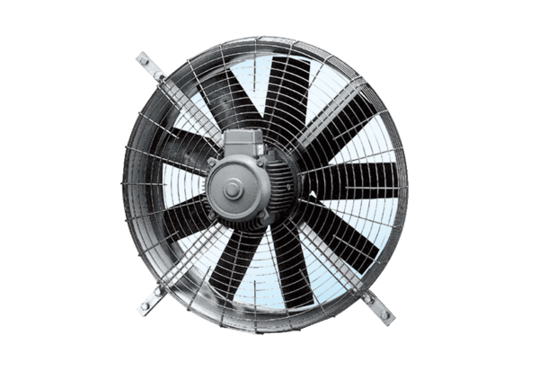Axiál fali ventilátor DZQ 100/8Csomagolási egység: 1 darabVálaszték: C
Termékszám: 0083.0647Gyártó: MAICO

